**Rituels de calcul :**ex10p50, résoudre les équations $x²=16 , 4x²-5=0 , x²+8=0$

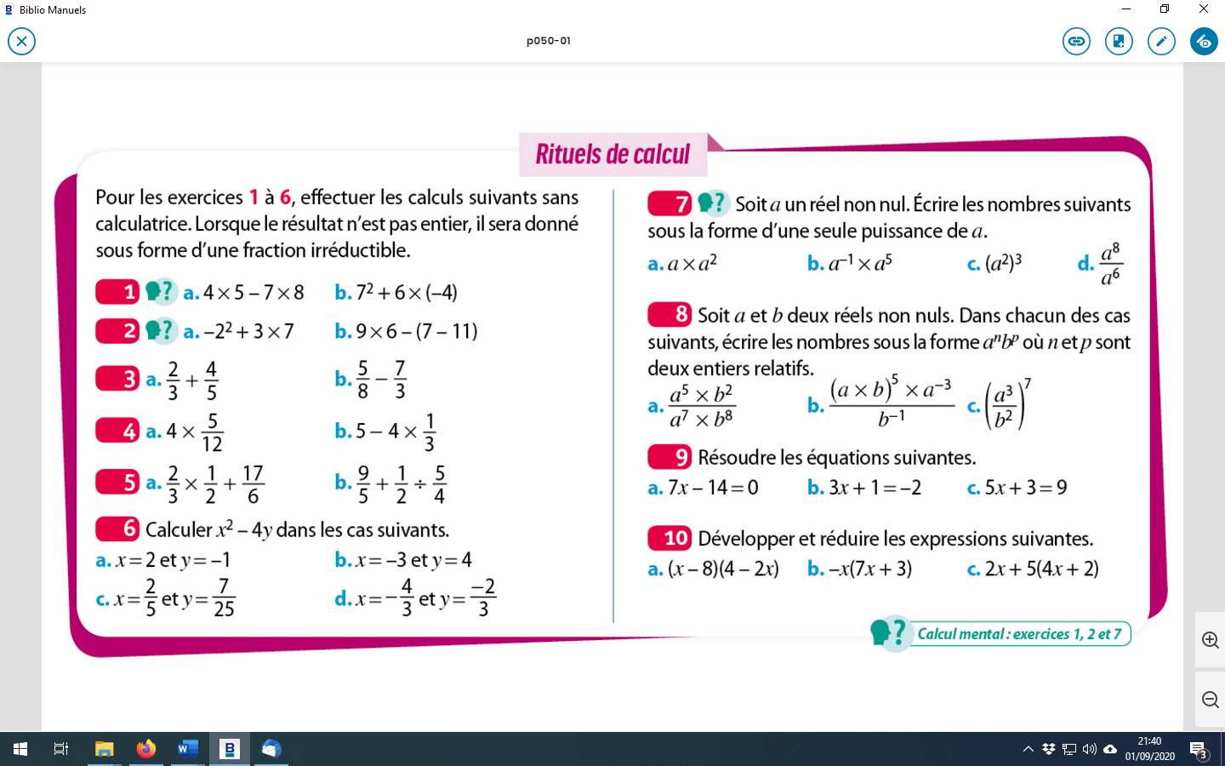

$(x-8)(4-2x)=4x-2x²-32+16x=-2x²+20x-32$

$-x(7x+3)=-7x²-3x$

$2x+5(4x+2)=2x+20x+10=22x+10$ non traité

$x^{2}=16⟺x=\sqrt{16}=4 ou x=-\sqrt{16}=-4$ S={-4 ;4}

$4x²-5=0⟺4x²=5⟺x^{2}=\frac{5}{4}⟺x=\sqrt{\frac{5}{4}}=\frac{\sqrt{5}}{2} ou x=-\sqrt{\frac{5}{4}}=-\frac{\sqrt{5}}{2}$ S={- $\frac{\sqrt{5}}{2}$ ; $\frac{\sqrt{5}}{2}$}

$x^{2}+8=0⟺x^{2}=-8$ impossible S = $∅$

Activité 1 – p38

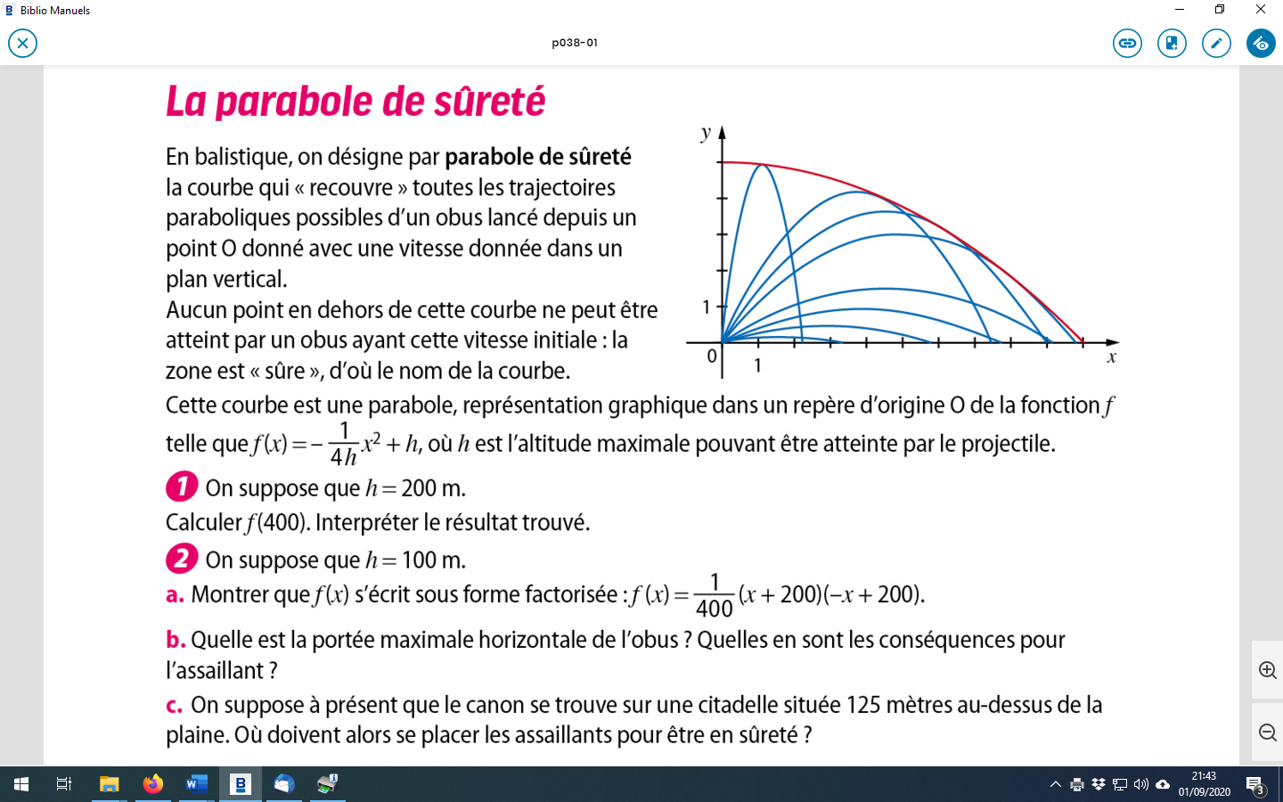

1. $f\left(x\right)=-\frac{1}{800}x^{2}+200$

$f\left(400\right)=-\frac{1}{800}{×400}^{2}+200=0$

La portée maximale horizontale de l’obus est de 400 mètres. Pour être en sécurité , l’assaillant doit se trouver à plus de 200 mètres 2a) $f\left(x\right)=-\frac{1}{400}x^{2}+100$

$\frac{1}{400}\left(x+200\right)\left(-x+200\right)=\frac{1}{400}\left(-x^{2}+200x-200x+200²\right)$

$=\frac{1}{400}\left({-x}^{2}+40 000\right)$

$=-\frac{1}{400}x^{2}+\frac{40 000}{400}$

$=-\frac{1}{400}x^{2}+100$

$=f(x)$

b)On résout $f\left(x\right)=0$.

$\frac{1}{400}\left(x+200\right)\left(-x+200\right)=0$ équivaut à $x+200=0 ou-x+200=0$

équivaut à $x=-200 (pas de sens) ou x=200$

S={200} .La portée maximale horizontale de l’obus est de 200 mètres. Pour être en sécurité , l’assaillant doit se trouver à plus de 200 mètres.

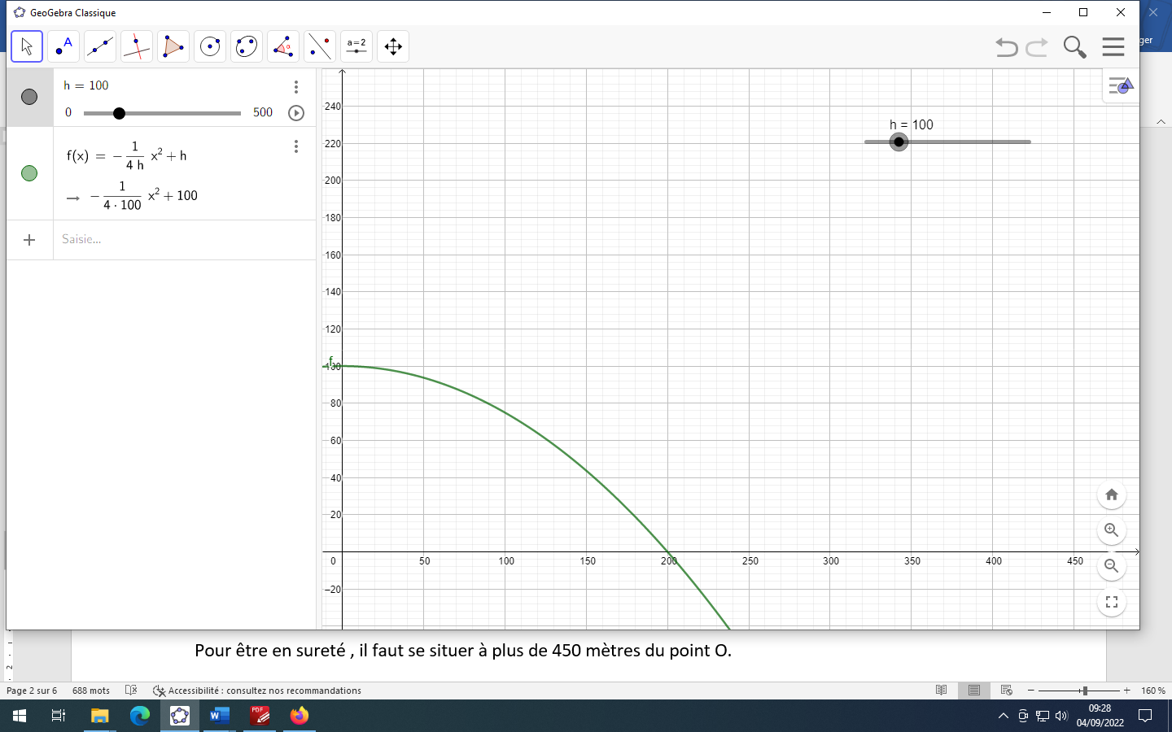

c)L’altitude maximale de l’obus est à présent de 225m

$g\left(x\right)=-\frac{1}{900}x^{2}+225$

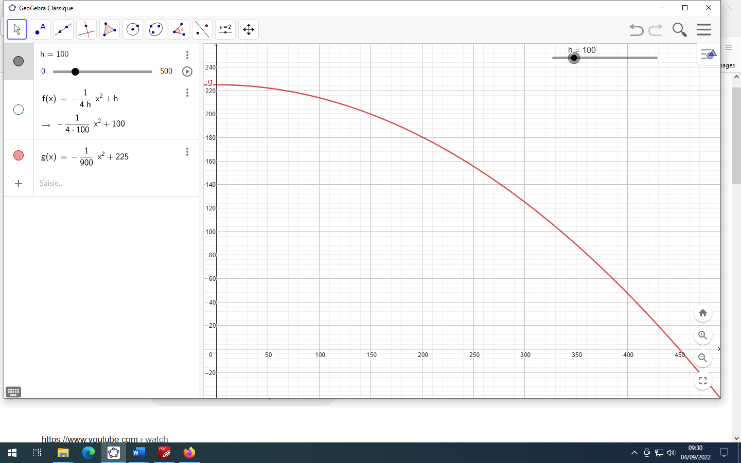

La courbe de g modélise la trajectoire de l’obus lorsque le canon est sur une citadelle située 125 mètres au – dessus du champ de bataille.

Pour connaitre la zone de sureté, on résout l’équation

$$g\left(x\right)=0$$

$g\left(x\right)=0⇔-\frac{1}{900}x^{2}+225=0$

$⇔-\frac{1}{900}x^{2}=-225$

$⇔x^{2}=225×900$

$⇔x^{2}=202 500$

$⇔x=450 ou-450$

(-450 est une valeur hors contexte)

Pour être en sureté, il faut se situer à plus de 450 mètres du point O.

Exercices 13,14page 50 , 45p52 ,15p50 ,44 page 52

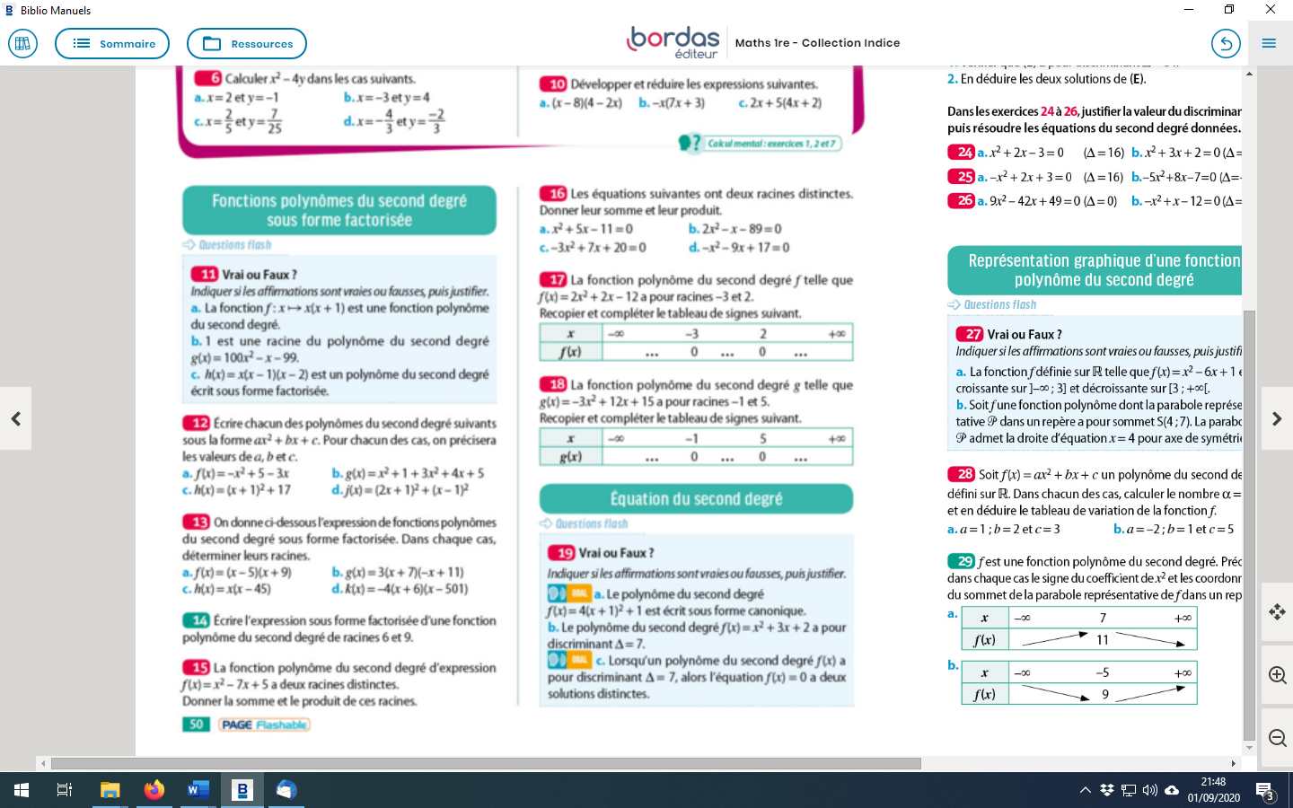 

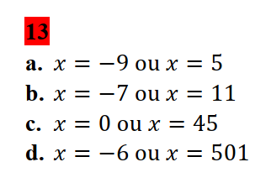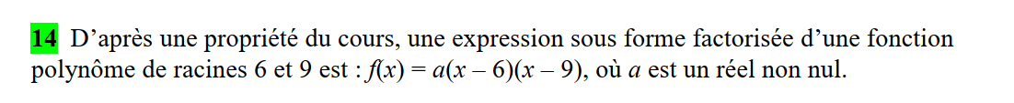

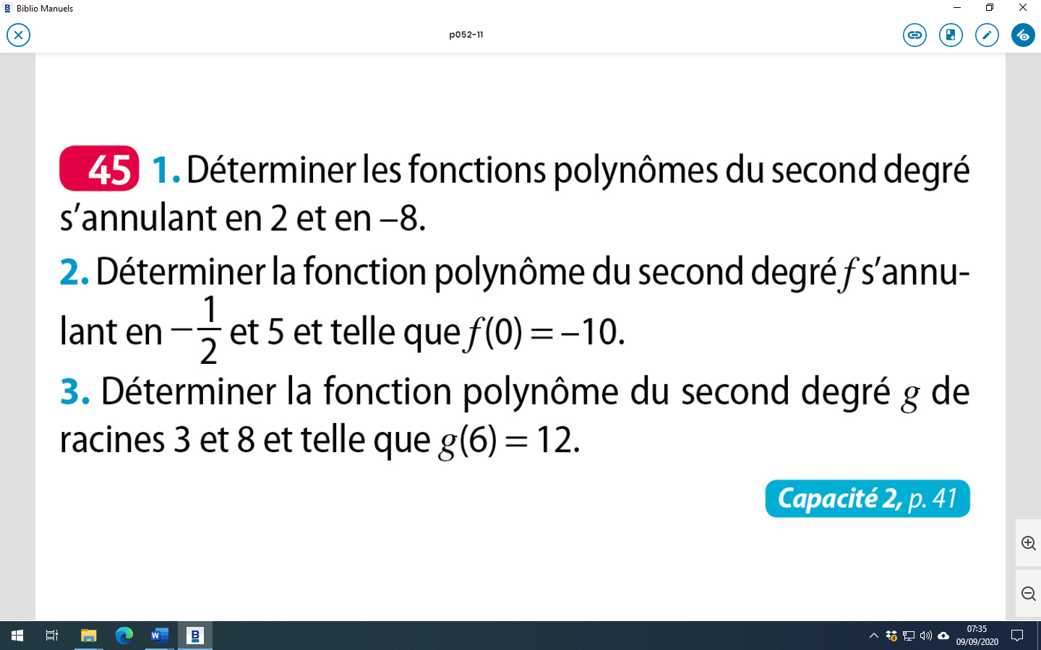

1.Les fonctions polynômes du second degré s’annulant en $2$ et -8 sont de la forme

$f\left(x\right)=a\left(x-2\right)\left(x-(-8)\right)=a\left(x-2\right)\left(x+8\right)$ où $a$ est un réel non nul.

2. Les fonctions polynômes du second degré s’annulant en $-\frac{1}{2}$ et 5 sont de la forme

$f\left(x\right)=a\left(x+\frac{1}{2}\right)\left(x-5\right)$ où $a$ est un réel non nul.

$f\left(0\right)=-10$, donc $a\left(0+\frac{1}{2}\right)\left(0-5\right)=-10$ soit $-\frac{5}{2}a=-10$

On trouve donc .

.

3. Les fonctions polynômes du second degré s’annulant en $3$ et 8 sont de la forme

$g\left(x\right)=a\left(x-3\right)\left(x-8\right)$ où $a$ est un réel non nul.

$g\left(6\right)=12$, donc $a\left(6-3\right)\left(6-8\right)=12$ soit $-6a=12$

On trouve donc $a=\frac{-12}{6}=-2$.

$g\left(x\right)=-2\left(x-3\right)\left(x-8\right)$.

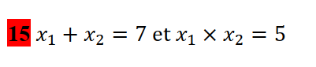 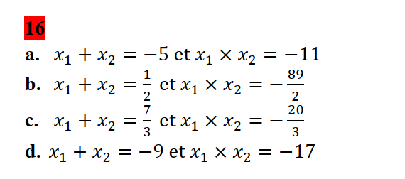

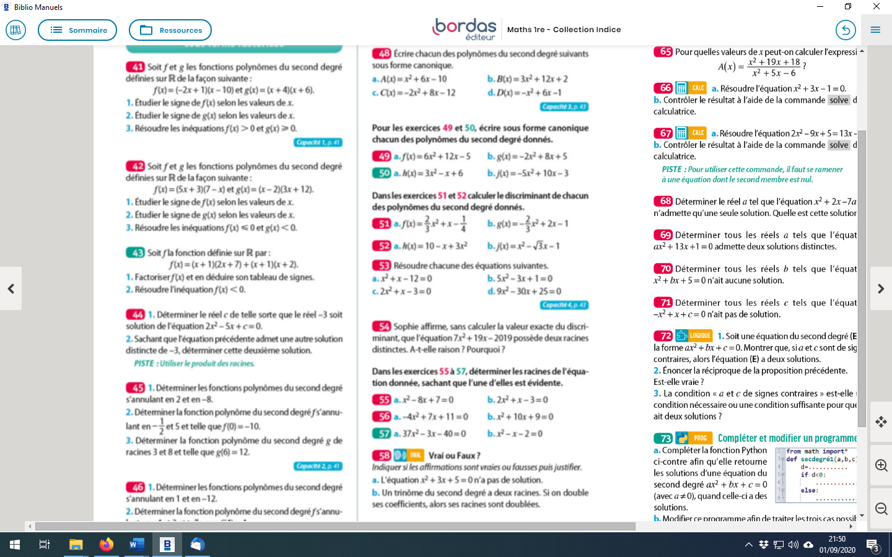

1. $2{\left(-3\right)}^{2}-5×\left(-3\right)+c=0$

Soit $18+15+c=0$

Soit $c=-33$

2.On a $P=\frac{c}{a}$. Soit encore $-3×x_{2}=-\frac{33}{2}$.

On en déduit que $x_{2}=\frac{11}{2}$

Exercices 17 ,18p50 , 41 ,42 et 43 page 52

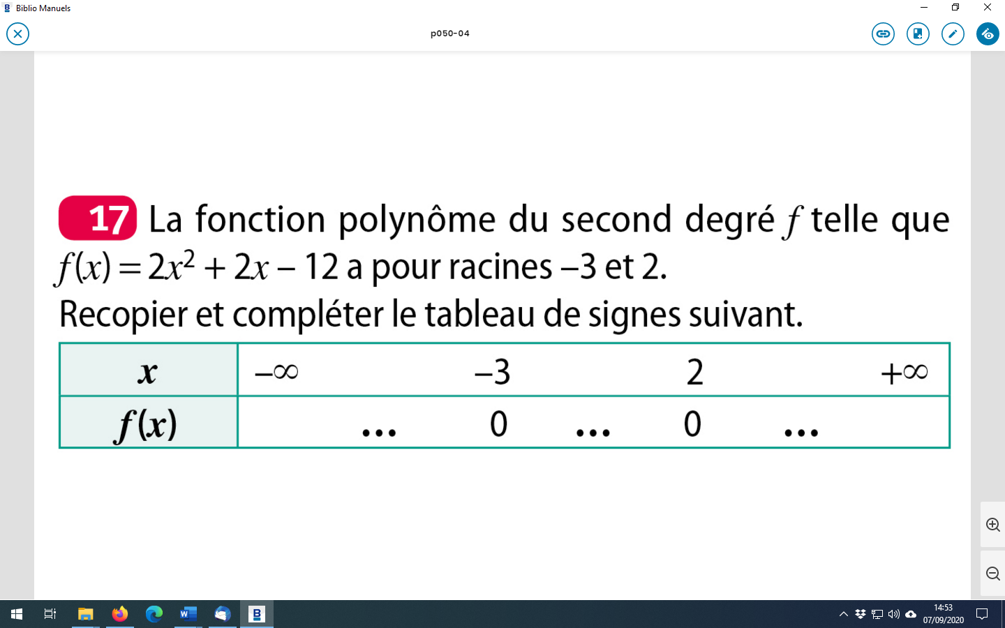

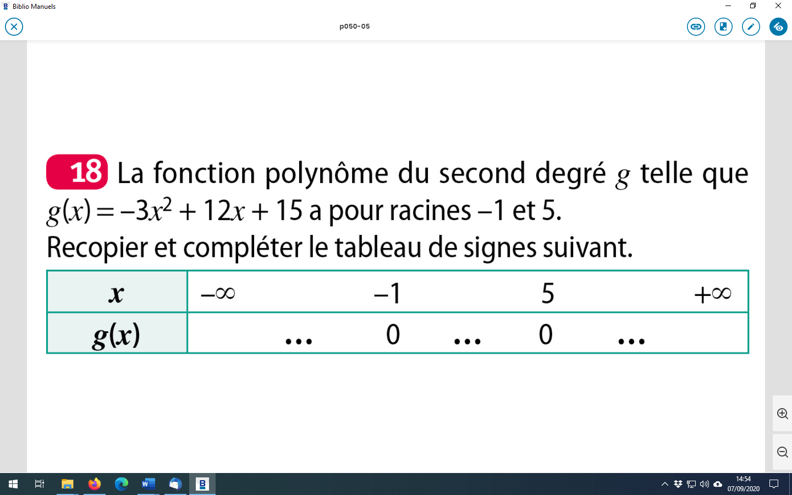

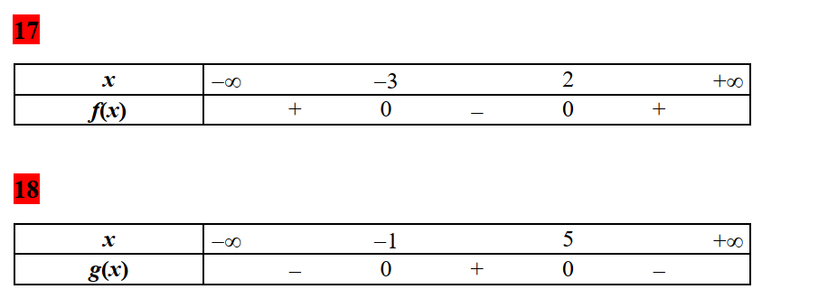

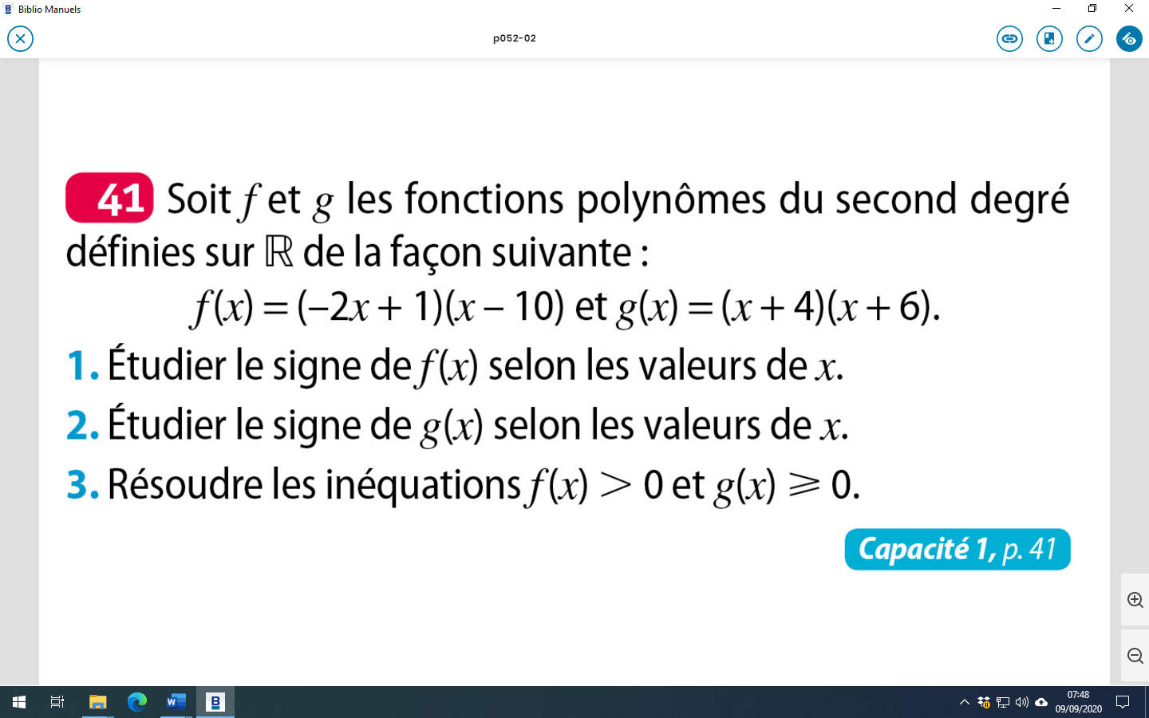

1. *(on factorise par -2 dans l’expression $-2x+1)$*

$f$ est un polynôme du second degré dont les racines sont $\frac{1}{2}$ et 10 et le coefficient $a=-2$.

$f$ est du signe de $a$ à l’extérieur des racines.

On en déduit le tableau de signes :

|  |  |
| --- | --- |
| $$x$$ | $$-∞ \frac{1}{2} 10 +∞$$ |
| $$f(x)$$ | **-** 0 + 0 **-** |

$f(x)>0$ sur l’intervalle $]\frac{1}{2};10[$.

$f\left(x\right)<0$ sur l’intervalle $]-∞;\frac{1}{2}\left[∪\right]10;+∞[$.

$f\left(x\right)$ s’annule en $\frac{1}{2}$ et 10

2. $g\left(x\right)=1\left(x+4\right)\left(x+6\right)$

$g$ est un polynôme du second degré dont les racines sont $-4$ et -6 et le coefficient $a=1$.

$g$ est du signe de $a$ à l’extérieur des racines. On en déduit le tableau de signes :

|  |  |
| --- | --- |
| $$x$$ | $$-∞ -6 -4 +∞$$ |
| $$g(x)$$ | **+** 0 - 0 + |

$g(x)>0$ sur l’intervalle $]-∞;-6\left[∪\right]-4;+∞[$.

$g\left(x\right)<0$ sur l’intervalle $]-6;-4[$.

$g\left(x\right)$ s’annule en $-6$ et -4

3.

|  |  |
| --- | --- |
| $$x$$ | $$-∞ \frac{1}{2} 10 +∞$$ |
| $$f(x)$$ | **-** 0 + 0 **-** |

L’inéquation $f(x)>0$ a pour solution $]\frac{1}{2};10[$. S= $]\frac{1}{2};10[$.

|  |  |
| --- | --- |
| $$x$$ | $$-∞ -6 -4 +∞$$ |
| $$g(x)$$ | **+** 0 - 0 + |

L’inéquation $g(x)≥0$ a pour solution $]-∞;-6]∪[-4;+∞[$. S= $]-∞;-6]∪[-4;+∞[$.

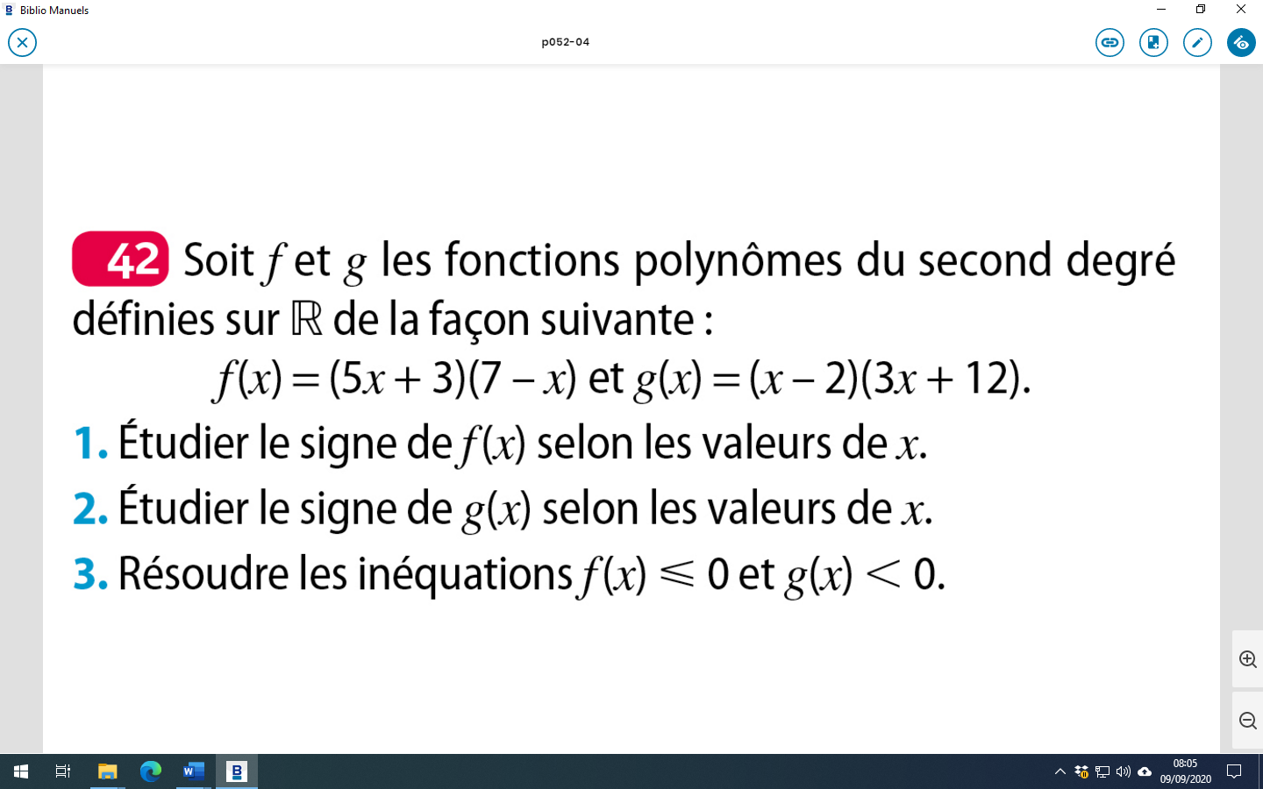

1. $f\left(x\right)=\left(5x+3\right)\left(7-x\right)$

$=5\left(x+\frac{3}{5}\right)(-1)\left(x-7\right)$*(on factorise par 5 dans l’expression $5x+3$ et par (-1) dans $7-x$)*

$=-5\left(x+\frac{3}{5}\right)\left(x-7\right)$

$f$ est un polynôme du second degré dont les racines sont $-\frac{3}{5}$ et 7 et le coefficient $a=-5$.

$f$ est du signe de $a$ à l’extérieur des racines. On en déduit le tableau de signes :

|  |  |
| --- | --- |
| $$x$$ | $$-∞ -\frac{3}{5} 7 +∞$$ |
| $$f(x)$$ | **-** 0 + 0 **-** |

$f(x)>0$ sur l’intervalle $]-\frac{3}{5};7[$.

$f\left(x\right)<0$ sur l’intervalle $]-∞;-\frac{3}{5}\left[∪\right]7;+∞[$.

$f\left(x\right)$ s’annule en $-\frac{3}{5}$ et 7.

2. $g\left(x\right)=\left(x-2\right)\left(3x+12\right)$

$=3\left(x-2\right)\left(x+4\right)$*(on factorise par 3 dans l’expression 3x+12)*

$g$ est un polynôme du second degré dont les racines sont $2$ et -4 et le coefficient $a=3$.

$g$ est du signe de $a$ à l’extérieur des racines. On en déduit le tableau de signes suivant :

|  |  |
| --- | --- |
| $$x$$ | $$-∞ -4 2 +∞$$ |
| $$g(x)$$ | **+** 0 - 0 + |

$g(x)>0$ sur l’intervalle $]-∞;-4\left[∪\right]2;+∞[$.

$g\left(x\right)<0$ sur l’intervalle $]-4;2[$.

$g\left(x\right)$ s’annule en $-4$ et 2

3.

|  |  |
| --- | --- |
| $$x$$ | $$-∞ -\frac{3}{5} 7 +∞$$ |
| $$f(x)$$ | **-** 0 + 0 **-** |

L’inéquation $f(x)≤0$ a pour solution $]-∞;-\frac{3}{5}\left[∪\right]7;+∞[$. S= $]-∞;-\frac{3}{5}\left[∪\right]7;+∞[$

|  |  |
| --- | --- |
| $$x$$ | $$-∞ -4 2 +∞$$ |
| $$g(x)$$ | **+** 0 - 0 + |

L’inéquation $g\left(x\right)<0$ a pour solution $]-4;-2[$. S= $]-4;-2[$

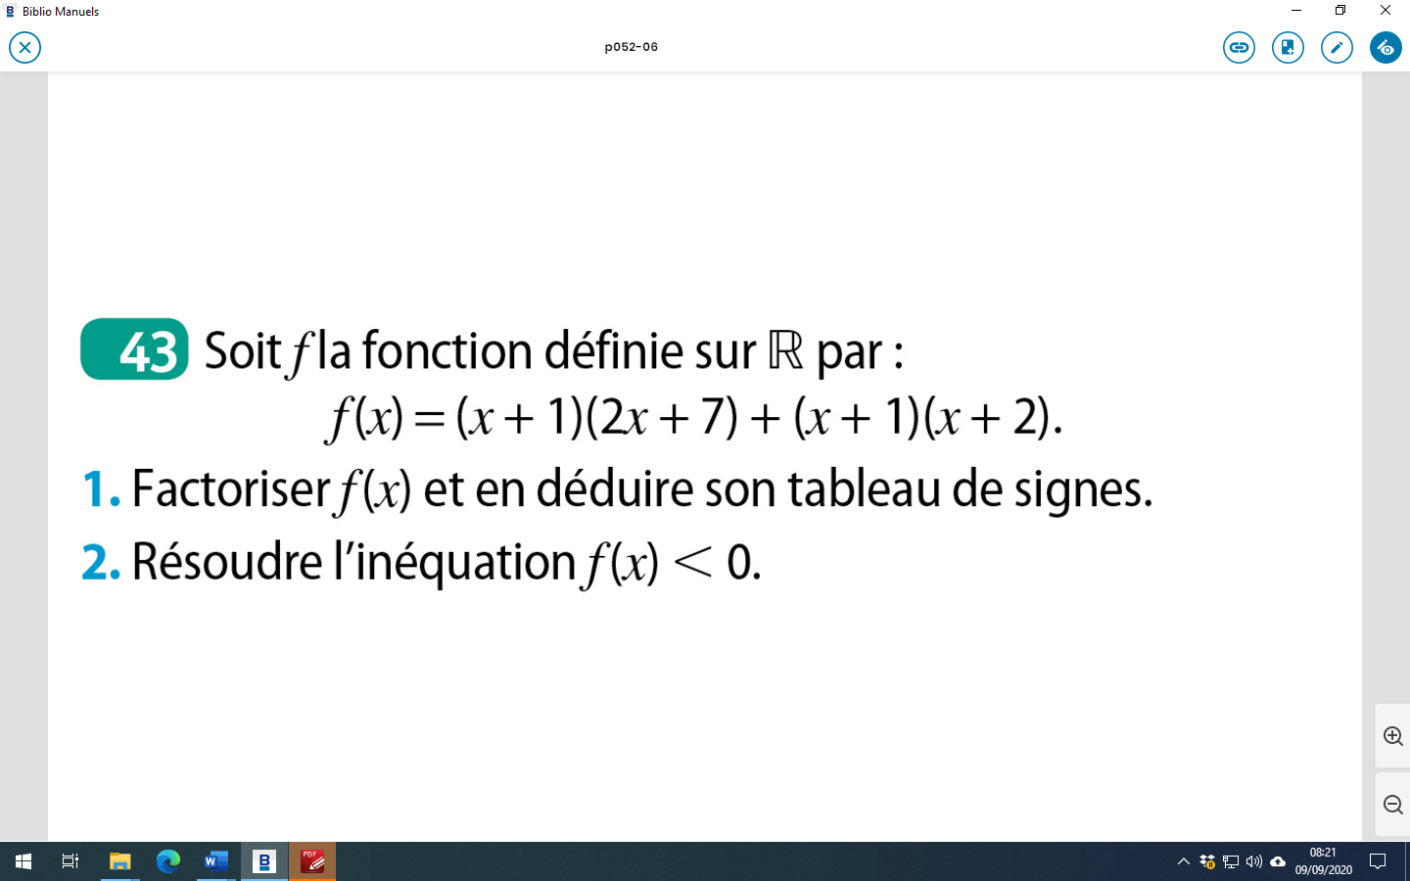

1. $f\left(x\right)=\left(x+1\right)\left(2x+7\right)+\left(x+1\right)\left(x+2\right)$

$=\left(x+1\right)(2x+7+x+2)$

$=\left(x+1\right)(3x+9)$

$=3\left(x+1\right)(x+3)$

$f$ est un polynôme du second degré dont les racines sont $-1$ et -3 et le coefficient $a=3$.

$f$ est du signe de $a$ à l’extérieur des racines. On en déduit le tableau de signes suivant :

|  |  |
| --- | --- |
| $$x$$ | $$-∞ -3 -1 +∞$$ |
| $$f(x)$$ | **+** 0 - 0 + |

$f(x)>0$ sur l’intervalle $]-∞;-3\left[∪\right]-1;+∞[$.

$f\left(x\right)<0$ sur l’intervalle $]-3;-1[$.

$f\left(x\right)$ s’annule en $-3$ et -1

2.L’inéquation $f\left(x\right)<0$ a pour solution $]-3;-1[$. S= $]-3;-1[$

**Activité 2p38 la méthode d’Al-Khwarizmi**

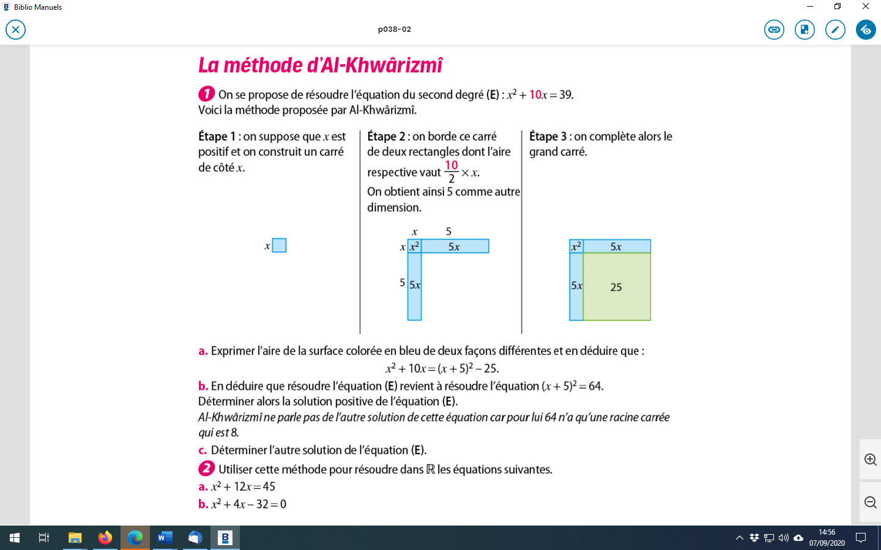

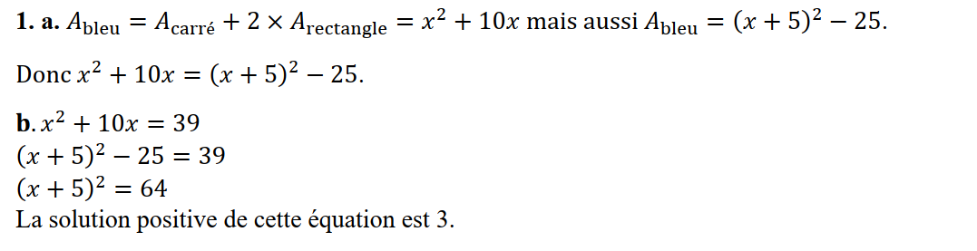

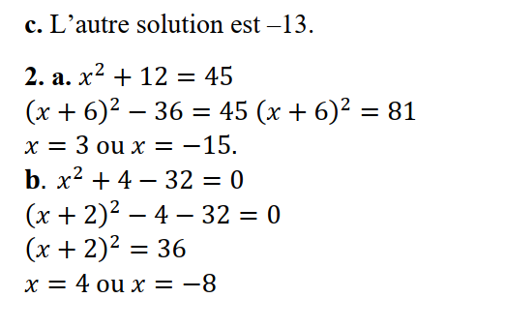

Exercices 20p51,48,49,50p52

